LITURGIA DE LA PALABRA
REFLEXIÓN DE SAN AGUSTÍN
DEL LIBRO DE LOS HECHOS DE LOS APÓSTOLES 2, 1-11
Al llegar el día de Pentecostés, estaban todos reunidos en el mismo lugar. De repente, un ruido del cielo, como de un viento recio, resonó en toda la casa donde se encontraban. Vieron aparecer unas lenguas, como llamaradas, que se repartían, posándose encima de cada uno. Se llenaron todos de Espíritu Santo y empezaron a hablar en lenguas extranjeras, cada uno en la lengua que el Espíritu le sugería. Se encontraban entonces en Jerusalén judíos devotos de todas las naciones de la tierra. Al oír el ruido, acudieron en masa y quedaron desconcertados, porque cada uno los oía hablar en su propio idioma. Enormemente sorprendidos, preguntaban: -- ¿No son galileos todos esos que están hablando? Entonces, ¿cómo es que cada uno los oímos hablar en nuestra lengua nativa? (...).
SALMO 103: ENVÍA TU ESPÍRITU, SEÑOR, Y RENUEVA LA FAZ DE LA TIERRA.
PRIMERA CARTA SAN PABLO A LOS CORINTIOS 12, 3b-7. 12-13.
Hermanos: Nadie puede decir: “Jesús es Señor”, si no es bajo la acción del Espíritu Santo. Hay diversidad de dones, pero un mismo Espíritu; hay diversidad de ministerios, pero un mismo Señor; y hay diversidad de funciones, pero un mismo Dios que obra todo en todos. En cada uno se manifiesta el Espíritu para el bien común. Porque, lo mismo que el cuerpo es uno y tiene muchos miembros, y todos los miembros del cuerpo, a pesar de ser muchos, son un solo cuerpo, así es también Cristo. Todos nosotros, judíos y griegos, esclavos y libres, hemos sido bautizados en un mismo Espíritu, para formar un solo cuerpo. Y todos hemos bebido de un solo Espíritu.
LECTURA DEL SANTO EVANGELIO SEGÚN SAN JUAN 20, 19-23
Al anochecer de aquel día, el día primero de la semana, estaban los discípulos en una casa, con las puertas cerradas por miedo a los judíos. Y en esto entró Jesús, se puso en medio y les dijo: --Paz a vosotros. Y, diciendo esto, les enseñó las manos y el costado. Y los discípulos se llenaron de alegría al ver al Señor. Jesús repitió: -- Paz a vosotros. Como el Padre me ha enviado, así también os envío yo. Y, dicho esto, exhaló su aliento sobre ellos y les dijo: -- Recibid el Espíritu Santo; a quienes les perdonéis los pecados, les quedan perdonados; a quienes se los retengáis, les quedan retenidos.

"EL ESPÍRITU SANTO ... OS LO ENSEÑARÁ TODO" (Jn 14, 26)

De los sermones de san Agustín (Serm. 271)

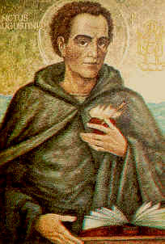
«Aquel viento [del día de Pentecostés] limpiaba los corazones de la paja carnal; aquel fuego consumía el heno de la vieja concupiscencia; aquellas lenguas que hablaban los que estaban llenos del Espíritu Santo anticipaban a la Iglesia que iba a estar presente en las lenguas de todos los pueblos. Después del diluvio, la impía soberbia de todos los hombres construyó una torre muy alta contra Dios, a consecuencia de lo cual el género humano mereció la división por la diversificación de las lenguas, de forma que cada pueblo hablaba la suya propia, sin que la entendieran los demás; de idéntica manera, la humilde piedad de los fieles aportó a la unidad de la Iglesia la diversidad de las lenguas, de modo que la caridad reúne lo que la discordia había dispersado, y los miembros dispersos del género humano, cual si fuera un solo cuerpo, son restituidos y unidos a Cristo, única cabeza, y se fusionan en la unidad del cuerpo santo gracias al fuego del amor».

CALENDARIO LITÚRGICO SEMANAL
Lunes, 20  S. Bernanrdino de Siena | 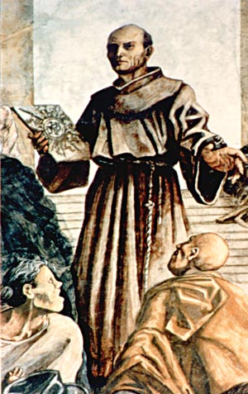 | Eclo 1, 1-10  Salmo: 92  Mc 9, 14-29
Martes, 21  S. Cristóbal de Magallanes | 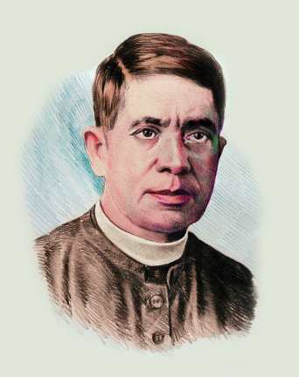 | Eclo 2, 1-13  Salmo 36  Jn 15, 9-17
Miércoles, 22  Santa Rita de Casia. OSA | 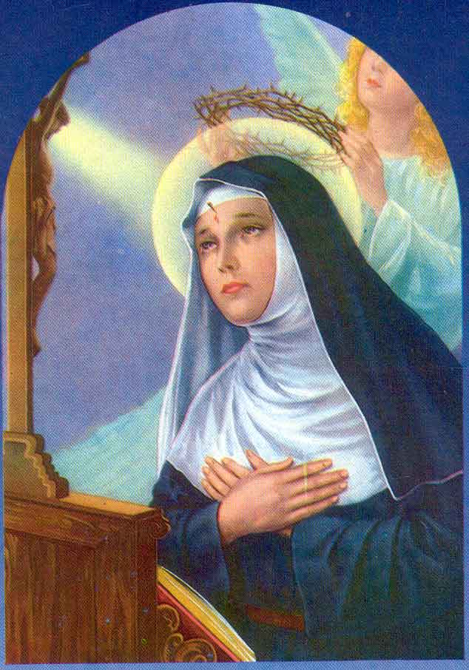 | Rom 12, 9-21  Salmo: 26  Jn 15, 1-14
Jueves, 23  Jesucristo, Sumo y Eterno Sac. | 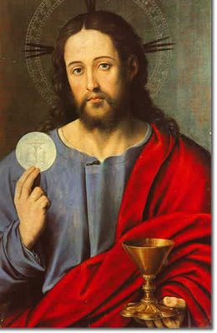 | Is 52, 13-53, 12.  Salmo: 39  Lc 22, 14-20
Viernes, 24  María Auxiliadora | 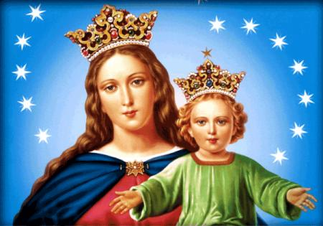 | Eclo 6, 5-17  Salmo 118  Mc 10, 1-12
Sábado, 25  San Gregorio VII. | 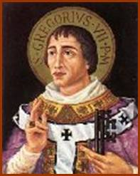 | Eclo 17, 1-15  Salmo: 102  Mc 10, 13-16

